 | 台北和平基督長老教會  主日禮拜週報  2011年10月23日  NO.1448  主日禮拜週報  2011年01月09日  NO.1409
成為萬民的祝福
主日禮拜程序
主後1947年2月2日創立

第一堂台語禮拜 | 講道：翁瑞亨宣道師 司琴：謝佳吟執事
 | 司會：鄭維新長老 領詩：徐仁全執事
同心歌頌 | 預備心敬拜上帝 |  |  | 會眾
序樂 | Spirit of the living God |  |  | 手鐘團
宣召 |  |  |  | 司會
聖詩 | 新聖詩 第2首「聖哉，聖哉，聖哉」 |  |  | 會眾
信仰告白 | 新的誡命 |  |  | 會眾
祈禱 |  |  |  | 司會
啟應 | 新聖詩 啟應文49以賽亞55 |  |  | 會眾
獻詩 | Jesus shall reign |  |  | 手鐘團
聖經 | 創世記十二:1-2  馬太福音廿八：18-20 |  |  | 司會
講道 | 上帝的使命 |  |  | 翁瑞亨宣道師
回應詩 | 新聖詩 第535首「福音鐘聲啲大彈」 |  |  | 會眾
奉獻 | 新聖詩 第382首 第4節 |  |  | 會眾
報告交誼 |  |  |  | 司會
頌讚 | 新聖詩 第391首「謳咾天頂主宰」 |  |  | 會眾
祝禱 |  |  |  | 翁瑞亨宣道師
阿們頌 |  |  |  | 會眾
第二堂華語禮拜 | 講道：翁瑞亨宣道師 |  | 司琴：沈奕伶姐妹
 | 司會：陳惠周執事 |  | 領詩：張博銓弟兄
敬拜讚美 |  |  |  | 會眾
信仰告白 | 新的誡命 |  |  | 會眾
歡迎禮 |  |  |  | 司會
消息報告 |  |  |  | 司會
守望禱告 |  |  |  | 司會
奉獻委身 |  |  |  | 會眾
聖經 | 創世記十二:1-2  馬太福音廿八：18-20 |  |  | 司會
真道信息 | 上帝的使命 |  |  | 翁瑞亨宣道師
回應詩歌 | 「主，我跟你走」 |  |  | 會眾
祝禱 |  |  |  | 翁瑞亨宣道師
阿們頌  「當稱謝進入他的門，當讚美進入他的院；當感謝他，稱頌他的名」  -詩篇100篇4節 |  |  |  | 會眾

【本週講道大綱】
1.上帝的使命是要透過亞伯拉罕使萬民得祝福
(創世記12:1-2)
2.宣教是使萬民得上帝的祝福
宣教是上帝的使命
3.上帝要我們與祂同工
(馬太福音28:18-20)
4.台灣教會是上帝祝福的教會
和平教會是上帝祝福的教會
5.福音已進台灣
福音要出台灣
6.長老會要復興
和平教會要復興
從宣教開始,把祝福帶給萬民
7.宣教從鄰居開始
同文化，近文化，跨文化
(使徒行傳 1:8)
8.宣教鐵三角，鐵四角，各盡其職
9.宣講．施行聖禮．教導．造就門徒
10.耶穌同在的明證
【默想】
1.宣教是上帝的使命,您覺得是否也是您的使命?
2.您覺得教會要有什麼樣的宣教行動?
3.您想要如何參與宣教的行動?
【金句】
「耶穌進前來，對他們說：『天上地下所有的權柄都賜給我了。所以，你們要去，使萬民作我的門徒，奉父、子、聖靈的名給他們施洗。凡我所吩咐你們的，都教訓他們遵守，我就常與你們同在，直到世界的末了。』」
馬太福音廿八：18-20

【金句】
「人要稱他的名為以馬內利，”以馬內利”翻出來就是”神與我們同在”。」
--馬太一章23節
【本週講道大綱】
I. 引言：一個新生命的開始，將會如何呢？
II. 聖經釋義：不是按照我們所想
1. 瑪麗亞未婚懷孕 (太1:20)
2. 約瑟一家逃亡到埃及 (太2:13)
3. 希律王展開大屠殺 (太2:16)
4. 約瑟一家歸鄉路茫茫 (太2:21-22)
5. 耶穌降生的時期「兩約之間」
III. 神學闡釋：上帝做法超過我們的想像
1. 道成肉身帶來救恩計畫(太1:21)
2. 彌賽亞的應許：以馬內利 (徒6:3-4)
3. 應驗論：耶穌就是基督(太1:22-23、2:15、2:17-18、2:23)

IV. 經文運用：
1. 宣教士透過殖民者的船來台灣宣道
2. 今日仍有極權的國存在，讓我們學會感恩與代禱
3. 效法基督，通過愛與受苦成為盼望的記號
4. 教會建堂的狀況不是按照我們所想
5. 耶西的根是生命的新芽，是新階段的開始

V. 結論：

不管環境如何，我們都在上帝手中，雖遇艱難與挑戰，因只要順服、相信上帝的旨意與帶領，必將體會神的計畫與引領。
【默想】

一.在我們的生活中，我們是被什麼來掌管？

二.我們心裏所想、身體所行，是否符合上帝的心意？

三.新的一年，你要立定什麼心志回應跟隨主？

第一堂回應詩-福音鐘聲啲大彈
1.福音鐘聲啲大彈，傳到眾海及眾山，
報傳得救歡喜消息，白白賞賜你及我；
上帝將獨生子，賞賜世間萬萬人，
信靠救主無論啥人，會得永遠活穩當。
2.福音鐘聲猶啲彈，應該謹慎細膩聽，
若無反悔猶啲延延，穩當抵著大驚惶；
逃走保全性命，莫得歇佇此所在，
莫得越頭莫得看後，驚了抵著大災害。
3.福音鐘聲有啲請，咱人應該來就近，
莫得推辭主的宴席，莫得看輕主的恩；
我是活命的餅，養飼心神的欠缺，
罪過色緻親像朱紅，我會洗到白若雪。
複歌

福音鐘、時時彈，傳到眾海及眾山，

福音鐘、直直彈，報福音互你及我。

第二堂回應詩-主，我跟你走
主你跟我走，往普天下走，
天涯海角緊緊抓住我。
主我跟你走，往普天下，
死蔭幽谷緊緊跟你走。
開啟我的眼，信心的雙眼，
看那天使天軍在身邊。
塑造我的心，謙卑的聆聽，
你的話語深知在我心。
複歌
因你是萬王之王，萬主之主，
有你跟著我，我還怕什麼，
因你已戰勝死亡，得勝君王，
這信心的路我永不回頭。




教會消息
一.10/30(主日)舉行臨時和會
地點：雙連教會十樓下午2:00
當天舉行聯合禮拜及選舉長執，陪餐會員如不克出席，請向辦公室請假。
10/23(日) 公告、介紹長執候選人
11/06、13(日)公告長執當選名單
11/20(日) 新任長執就職典禮
二.2011宣道年會活動
本主日下午有宣道闖關Go!GO!GO!(不需報名)
參加者請於BB關懷站領取闖關卡，完成闖關活動與填寫有獎徵答題目後，投入抽獎箱，於隔週公開抽獎。
另有本年度宣道年會心得寫作徵文活動。會友可將心得書寫於闖關卡上，將請教牧團隊遴選出佳文數篇刊登並發給獎品鼓勵。
三.七星中會北二區長執造就會
主辦單位：七星中會北二區區會
時間：10/29(六)9:00-13:00
地點：古亭教會
(台北市羅斯福路三段149號)
講員：王武聰牧師
主題：認祖歸宗、敬拜真神
費用：100元/人
報名電話：2351-3589(陳彥龍傳道)
四.11/1(二)召開小會
晚上7：30在和平約翰館召開，敬請小會員參加。

五.關懷探訪培訓課
時間：11/4(五)晚上7:30
地點：義光教會
地址：台北市信義路三段31巷16 號
主題：尊重與隱私-關懷事工的倫理學
講員：何淑珍牧師
六.手抄聖經
感謝神，手抄聖經幾近完成，未完成者請於上班時間至教會辦公室抄寫。
聖樂部消息
聖誕節聯合詩班練唱
時間：每主日上午10:00-12:00
地點：靈糧堂9樓宇宙光
敬請喜愛唱詩的兄姐，相互邀約，一同參與聖誕清唱劇練習，共同用詩歌敬拜讚美主。
資訊部消息
誠徵新堂主日禮拜音控、投影服事同工，每月輪值一次，歡迎有負擔的兄姐一起加入服侍。意者請洽呂恩賜執事luenssi@gmail.com，電話：0937-460-175
財務部消息
針對個人奉獻說明
當會友奉獻，指名奉獻給特定人時，該筆奉獻財務部僅能代轉，無法入帳，故週報上不會登載，請兄姐留意。
教育部消息
1.兒主野外禮拜
時間：11/6(日)
地點：飛牛牧場(苗栗通霄)
費用：小孩/300元，大人/600元(含門票、中餐、車資)
欲參加者，請於本主日繳回報名表。當天兒童主日學(幼幼、幼主、兒主)停課一次。

2.和平查經班(每週日開課)
主日下午3：30，於華神B1-105開課。查經內容與每週讀經進度同步，歡迎攜帶聖經前往。
10/23 | 宣道年會 | 停課
10/30 | 聯合禮拜 | 停課
11/6 | 申命記1-3章 | 蕭亦裕長老
3.和平慕道班
和平慕道班將於11/6(日)開課，本季採華語授課，課表如下。
時間：主日下午2:30-3:30
地點：華神B1-102室
講員：曾煥雯弟兄
時間 | 課程內容 | 時間 | 課程內容
11/06 | 宇宙主宰 | 11/27 | 認識耶穌(2)
11/13 | 生死罪！ | 12/04 | 認識重生
11/20 | 認識耶穌(1) | 12/11 | 如何重生
歡迎剛受洗、考慮受洗及想更了解基督教的朋友一起來參加。
4.和平樂活讀經
如您需要每日讀經經文，可寄信到taipeihoping2011@gmail.com索取。
團契消息
婦女團契
時間：10/25(二)上午9:30-12:30
地點：和平約翰館
主題：牙周病的口腔健康照護
講員：梁郁嵐、蔡玉萍
備有午餐，歡迎有興趣的兄姐一同參加。

藝文消息
天藝劇團演出-心洞
時間：11/2-6晚上7:30
11/5-6下午2:30
地點：國軍文藝活動中心
贈票地點：中國主日學協會、以琳書房、校園書房
教界消息
1.打擊樂器在聖詩中的應用研習會
主辦單位：台灣基督教會音樂事奉協會
時間：10/29(六)上午9:00-16:30
地點：士林長老教會
(台北市中正路335巷9號)
講員：駱維道博士、魏華瑤老師、張晨昕老師
費用：上午場200元，下午場200元(教會補助一半)
報名：傳真2832-7414(陳季佑姐妹)
截止日：10/27
2.秋季靈修3日遊
主辦單位：七星中會松年部
時間：11/15-17日
地點：東埔溫泉風景區
集合時間：上午8:00公館教會
費用：3,100元/人
松年會員每位補助500元
松年團契會長及部員每位補助2500元
報名請洽松年團契會長溫廣智姐妹。
截止日期：10/31(一)

代禱事項
1.為世界
為泰國的水災禱告，求神保守洪水早日消退，泰國政府能夠採取有效的方法避免洪水的漫延，並求主保守災民能得到適當的安置。
2.為台灣
為台灣的總統、立委選舉禱告，求主保守各個候選人能提出獲得民眾支持的政見，避免以負面、攻擊手法取得選舉勝利，使台灣的選舉文化能夠更進步。
3.為教會
求神保守教會重建事工能夠順利進行，求神保守室內裝潢工程、影音工程的發包、議價順利完成，並我們與鄰舍的關係能夠更和諧禱告。
求主保守下週所要召開的臨時會員和會，求主感動我們能夠選出合神心意的長執，一起為教會的聖工努力擺上。
求主透過宣道年會的相關活動，感動每位兄姐能夠願意委身、參與投入在宣道的事工當中，並且成為宣道師最好的支持者與代禱者。
為和平教會的成人主日學事工禱告，求神為我們預備足夠的師資、課程、學生，好讓我們在新堂完成後，能夠使兄姐得到更好的造就裝備。
為和平教會的牧者禱告，求主保守牧師的家人身體能夠健康，蒙主的保守，使牧師在服侍時沒有後顧之憂。

3.2011青少年台語日
主辦單位：台北中會大專部、七星中會大專部
時間：11/19(六)上午9:00-16:30
地點：淡水教會(新北市淡水區馬偕街8號)
參與對象：教會大專、高中、國中青年
台語口語表達比賽：
新聖詩啟應文朗讀比賽
說笑話比賽
報章新聞報導比賽
台語歌唱比賽
參加得獎前三名將獲得獎金。
報名請傳真2362-0588
截止日期：11/11(五)
4.適婚青年營會
主辦單位：新竹中會青年部
時間：11/12-13上午10：30-16:00
地點：太平洋翡翠溫泉度假飯店
報名：22-45歲的適婚教會青年
費用：4,000元/人，10/22前報名3,500元/人
劃撥帳號：31503822，戶名：陳柏志
劃撥後請將報名表及匯款收據傳真至03-3635493八德長老教會黃信華牧師收。
肢體交通
1.曾昭武姐已出院，預定10/29(六)進行第二次化療，請兄姐為這段時日她的身體狀況禱告。
2.徐映霞姐訂於10/24(一)進行第二次化療，請兄姐為她接下來化療的療程禱告。
3.謝彭壬妹姐，因骨質疏鬆並跌倒，目前無法進食、排尿，正在加護病房治療，請兄姐為她的身體康復禱告。

奉獻方法
戶 名：財團法人北部台灣基督長老教會
七星中會和平教會
（所有銀行或郵局帳號皆使用此戶名）
統一編號：18032193
一般奉獻使用帳號如下：
銀行帳號：台北富邦銀行和平分行 480-221-04070-0
教堂重建專用帳號如下：
郵局劃撥帳號：50037053
銀行帳號：彰化商業銀行大安分行 51300100234000
國外奉獻人使用（建堂帳號專用）
Chang Hwa Bank.,Ltd Ta-An Branch
No.177, Sec. 1, Ho-Ping East Road, Taipei, Taiwan, R.O.C
SWIFT code： CCBCTWTP513
Beneficiary's name：
Taipei HoPing Presbyterian Church
Account No：5130-01-00234-0-00
愛心基金助學金申請
為幫助本會家境有困難之學生，解決求學所需之費用，凡穩定於本會聚會之會友，請至教會網站下載愛心基金申請表，填妥交辦公室。
【上週奉獻資料】

主日奉獻
禮拜奉獻 | 55,858
兒主 | 622
幼主 | 200
小計 | 56,680

月定奉獻
150010 | 1,000
040076 | 1,200
140043 | 1,500
070202,140036,140074,170002 | 2,000
040003,070167,080129,100013  110072 | 3,000
180007 | 4,000

080032 | 4,500
120082,140062 | 5,000
130029 | 5,500
160028 | 7,000
110129 | 8,000
113032 | 9,000
080015 | 9,500
080010,110025,110074,070183 | 10,000
小計 | 124,200

建堂專案奉獻
150056 | 100
120020 | 200
070044,110066 | 400
040001,060001,120055,070164 | 500
110028,110087,140023 | 1,000
070003,110064,113005 | 2,000
060004 | 3,000
建堂義賣 | 3,070
040003,120013 | 4,000
100050,120082 | 5,000
080050,080152 | 20,000
110166 | 41,000
小計 | 117,170

感恩奉獻
150058 | 500
070196,120088,150010,150037 | 1,000
190004 | 2,000
110044 | 3,000
110094,170005 | 5,000
110019 | 6,000
小計 | 25,500

為宣教(宣道)事工
040050 | 1,000
110129 | 4,000
080018 | 10,000
小計 | 15,000

成人團契
110019 | 6,000

林盛蕊獎學金
170005 | 12,000

青少年崇拜
週間聚會奉獻 | 4,002

牧函
不是學生，就是老師
曾昭瑞牧師
和平教會的新堂預計將在2012年的年中左右完成，弟兄姐妹期待許久的新堂終於可以開始使用，屆時和平教會的硬體空間將有明顯的變化與便利。但是，在明年新堂即將完成之際，我們不免有一些擔心，擔心上帝賜給我們這麼好的空間條件，如果我們沒有能夠成為好管家，將會任由這些空間閒置，淪為大而無當的建築。對於我們而言，如何活用新堂的空間，使它發揮最大的效益，讓更多的弟兄姐妹在這個建築物內受到祝福，這一件重要的是，我們所關心的，不單是讓和平教會在硬體上升級，更重要的是和平教會能夠在信仰的裝備造就上，讓弟兄姐妹的靈命得到更好的更新，也是新堂成立後重要的課題。
為此教育部(未來的培育委員會)，已經提出新堂完成後和平教會的成人主日學事工，未來在和平教會新堂裡我們有一套完整的「三年成人主日學課程」，我們將從2012年的秋季班開始，以三年為一個循環(2012秋季-2015夏季)，計畫採用學期制(一年分為春、夏、秋三個學期)，每學期有12-15週。鼓勵會友在每個學期中能夠修習其中的一門課程。教會同時也將發放給每位會友一本主日學學習護照，讓大家在新堂中，參與在成人主日學的課程中。我們希望每位會友能夠「不是學生，就是老師」，人人參與在成人主日學的課程中，使我們信仰的造就、成長能夠持續不斷地下去。更希望大家以後來參加和平教會的主日禮拜，可以落實每一位信徒，在一週的禮拜中，都有「崇拜、交誼、服侍、學習」使我們和平教會的會友靈命可以更健全。
未來的培育委員會計畫在每個學習中，都能開設聖經神學、系統神學、歷史神學、實踐神學四大類別的課程，每個學期至少有五至六門課，好讓每位學員都能夠針對自己的興趣、需要、程度接受不同的課程學習。同時也保留目前已有的查經班、慕道班、初信造就班等課程。這樣的規畫就是希望和平教會不單是一個提供優質禮拜的教會，同時和平教會也是一個提供優質教育課程的教會。好讓我們的會友在和平教會裡，能受到更好的裝備與造就。
為了達成這個目標，我們需要有同工願意委身成為培育的師資，因為在三年的課程內，我們計畫至少開設46門以上的課程，查經班、造就班。面對這麼多的課程，當然就需要許多的師資、同工。並且這些師資的培育不是一天兩天就可以培育出來的，所以我們需要弟兄姐妹，特別是對成人主日學有負擔、有感動的兄姐從現在開始就接受必要的裝備、造就，成為培育師資，這樣和平教會成人主日學的課程的推動才能夠有充足的師資。
我們期望有負擔的兄姐能夠把握機會，與明年成立的培育委員會接洽，我們也會主動邀請適合的人選，來成為培育的師資，我們鼓勵弟兄姐妹，能夠積極地配合培育委員會未來三年所要開設的課程，前往台神、華神或其他正統神學院的信徒神學系選修相關課程(教會培育委員會將編列經費補助)，經過神學院完整的課程訓練，並接受和平教會培育委員會的師資訓練，成為儲備的師資，以便未來在成人主日學上，得以推動相關的課程。願上帝感動弟兄姐妹看見和平教會未來的需要，並起來參與培育委員會所要推動的事工。


224
2011年度目標「成全建立」
【話語建造】
又對他們說：“安息日是為人設立的，人不是為安息日設立的；所以人子也是安息日的主。”
馬可福音二:27-28
【同來禱告】
天父，安息日是為了享受祢創造的美好，體會祢的恩典憐恤、使我們心靈得自由釋放、重新審視人與人的關係，而不是為了纏絆我們而設立。
祢是安息的主，也是我們敬拜的主，唯有以祢為中心，我們的生命才有真實的秩序；懇求祢幫助我們，在敬拜、服事、奉獻、靈修、禱告上，常常被聖靈光照：這些並不是律法、規定，而是祢深切的呼喚，並照著我們本相愛我們的心意。禱告奉主耶穌的名，阿們。
【守望代禱】
1.使用執照申請通過
2.裝潢工程招標順利
【結構體工程進度】
- 已完成進度：90.95％
- 未完成工程進度：9.05％
【總工程進度】
- 已完成進度：66.06％
- 未完成工程進度：33.94％

建堂專欄
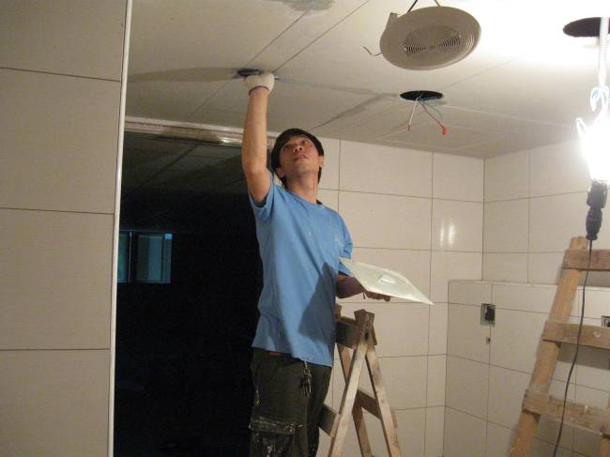
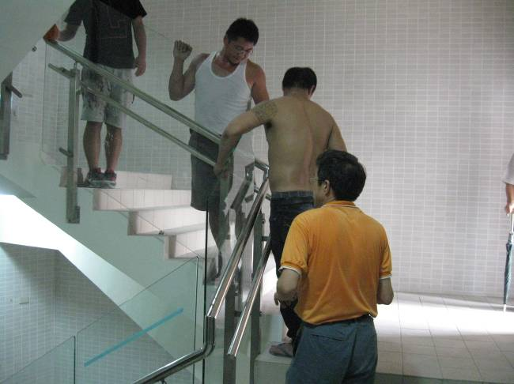
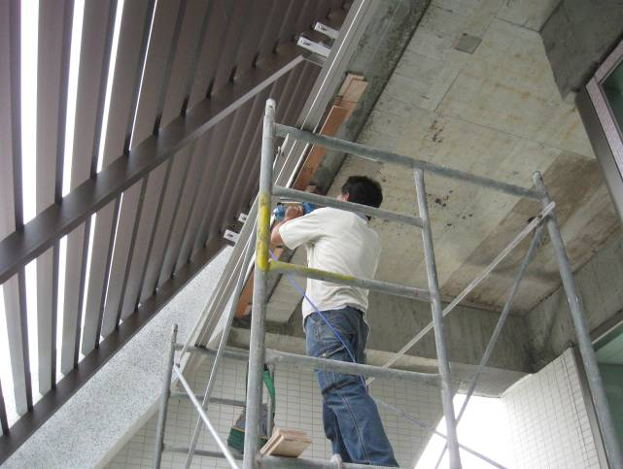
廁所天花板披土粉刷作業
2011.10.15
乙梯扶手玻璃安裝作業
2011.10.13
地上五層露台鋁板天花安裝作業
2011.10.12

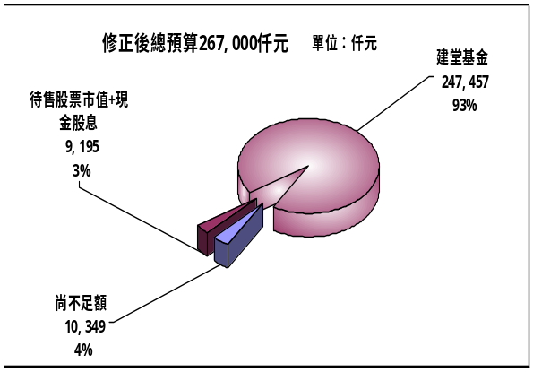
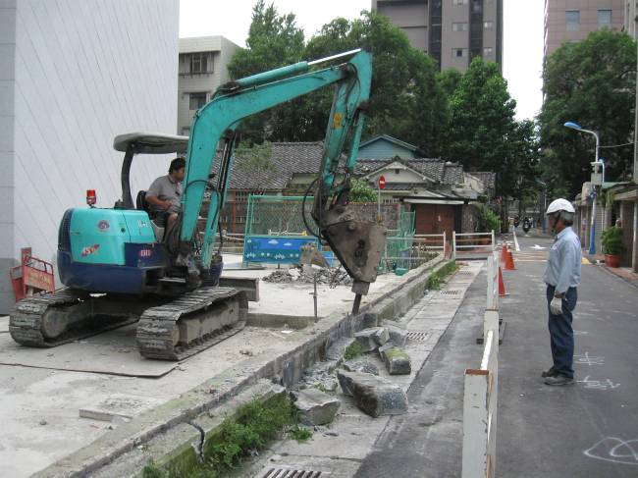
收入：建堂基金+待售股票及股息256,651仟元支出：已支付建築工程款等176,391仟元截止日建堂結存數 80,261仟元截止日：2011/10/16
【本週建堂工程進度】
水溝壁打除作業
【建堂財務報告2011.10.16】

圍籬基座及外導溝壁打除作業
2011.10.18


廁所天花板披土粉刷作業
2011.10.19

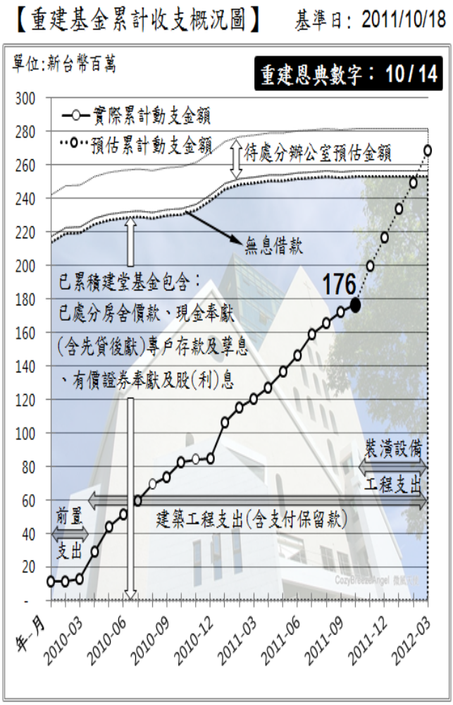

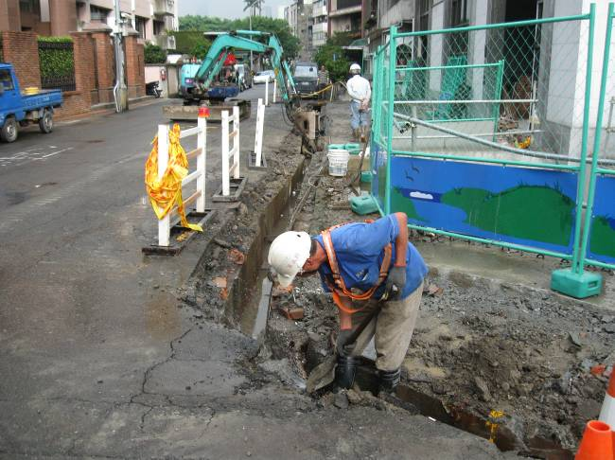
水溝壁打除作業
2011.10.20

聚 會 一 覽 表
禮  拜 | 類別 | 時間 | 場地 |  | 上週人數
禮  拜 | 第一堂 | 主日14：00 | 華神6樓禮拜堂 |  | 310 | 456
禮  拜 | 第二堂 | 主日15：30 |  |  | 146 | 456
禱  告  會 | 類別 | 時間 | 本週 |  | 上週/次 | 下次聚會時間
禱  告  會 | 類別 | 時間 | 場地 | 內容 / 主理 | 人數 | 下次聚會時間
禱  告  會 | 第一堂會前禱告 | 主日13：50 | 華神6樓 | 謝敏圓長老 | 28 | 10/30
禱  告  會 | 第二堂會前禱告 | 主日14：55 | 華神6樓音樂教室 | 許素菲執事 | 11 | 10/30
禱  告  會 | 禱告會 | 週四19：30 | 和平約翰館 | 青年部/曾昭瑞牧師 | 31 | 10/27
團  契  ．  小  組 | 松年團契 | 主日15：30 | 華神B1-105教室 | 宣道年會 | 8 | 11/06
團  契  ．  小  組 | 成人團契 | 主日15：30 | 華神B1-103教室 | 讀書會/練詩 | 34 | 11/06
團  契  ．  小  組 | 婦女團契 | 週二09：30 | 和平約翰館 | 牙周病的口腔健康照護 | 17 | 10/25
團  契  ．  小  組 | 社青團契 | 週五19：30 | 華神6樓禮拜堂 | 專題-曾昭瑞牧師 | 31 | 10/28
團  契  ．  小  組 | 青年團契 | 週五下午-週日上午 | 礁溪 | 愛修會 | 55 | 10/28-30
團  契  ．  小  組 | 少年團契 | 週六19：00 | 華神6樓禮拜堂 | 查經 | 20 | 10/29
團  契  ．  小  組 | 腓立比小組 | 每月第四週主日14：00 | 華神B1-101教室 | 林瑜琳執事 | 3 | 11/27
團  契  ．  小  組 | 腓立比小組 | 每月第1、3主日13:00-13:50 | 華神B1-104教室 | 陳詞章執事 | 8 | 11/06
團  契  ．  小  組 | 腓立比小組 | 每月第三主日 | 組員自行安排 | 謝敏圓長老 | 11 | 10/23
團  契  ．  小  組 | 腓立比小組 | 每月最後週三19：30 | 小組組員家中 | 林博惠執事 | 7 | 10/26
團  契  ．  小  組 | 恩惠小組 | 每月第四週三18：30 | 鄭燦然執事家中 | 鄭燦然執事 | 9 | 10/26
團  契  ．  小  組 | 觀景窗小組 | 每月第三主日  18：00 | 和平約翰館 | 莊智皓弟兄 | 13大3小 | 11/20
團  契  ．  小  組 | 幼子媽媽小組 | 上午10:00 | 曾師母家中 |  | 11大8小
團  契  ．  小  組 | 甘泉小組 | 週二09：30 | 組員家中 | 賴恩慈執事 | 9 | 10/25
團  契  ．  小  組 | 蘆葦小組 | 每月第二主日15：30 | 華神B1-104室 | 江婷婷姐妹 | 8 | 11/13
團  契  ．  小  組 | 恩慈小組 | 單週三20：00 | 張瑩瑩姐妹診所 | 張瑩瑩姐妹 | 6 | 11/02
團  契  ．  小  組 | 醫師小組 | 每月第三週三  20:00 | 組員家 | 林凱信弟兄 | 14 | 11/16
團  契  ．  小  組 | 良善小組 | 每月第一、三主日13：00 | 華神B1陽光餐廳 | 蕭聖瑜姐妹 | 3 | 11/06
社  區 | 毛線編織班 | 主日15：30 | 華神6樓副區 | 黃淑文姐妹 | 9 | 11/06
社  區 | 國小生命教育 | 週三09：30 | 和平約翰館 | 陳錦慧執事 | 9 | 10/26
社  區 | 日文學習小組 | 週三18：00 | 師大教育大樓 | 乾美穗子姐妹 | 7 | 10/26
社  區 | F .M.媽媽小組 | 週五09：00 | 和平約翰館 | 沈月蓮執事 | 10 | 10/28
聖  歌  隊 | 兒童少年樂團 | 週六17：00 | 華神B1-106教室 | 張以利姐妹 | 12 | 10/29
聖  歌  隊 | 希幔詩班 | 週二20：00 | 和平約翰館 | 范恩惠傳道 | 17 | 10/25
聖  歌  隊 | 提摩太敬拜團 | 主日12：00 | 華神6樓音樂教室 | 劉佩芳姐妹 | 10 | 10/30
聖  歌  隊 | 手鐘團 | 週五18：30 | 曾牧師家中 | 王怡慧師母 | 6
講員介紹
翁瑞亨宣道師．蔡淑壬師母
翁瑞亨宣道師夫婦目前於泰國曼谷宣道侍奉。
1975年翁瑞亨宣道師(醫師)畢業於台大醫學系，為第十六屆醫療奉獻獎得主。年輕時即放棄台大醫院的昇遷機會，順服聖靈的感動，攜眷下鄉到恆春基督教醫院任職，先後擔任恆基、屏基及嘉基的院長，並曾任國民健康局首任局長。翁瑞亨宣道師在國民健康局任職兩年後，回到神學院接受裝備，並取得道學碩士學位，後又回到嘉基院牧部，擔任代理主任。
2008年，翁瑞亨宣道師(醫師)夫婦再次順服神的呼召，前往泰國宣教，兩夫妻苦學泰語，現已能以流利泰語講道與侍奉，並分別在達樂蒲教會(Dalapu)、祂威越他那教會(Taviwatana)事奉。他們夫婦兩人更受到曼谷基督教醫院之邀，成為該醫院首位外籍醫療顧問，參與泰緬邊界的小桂河醫院、泰國東北及柬埔寨的義診，並鼓勵當地年輕醫務學生及醫療人員參與醫療傳道。
翁瑞亨宣道師(醫師)夫婦一生為醫療傳道忠心擺上，經歷神奇妙的恩典，正驗證了主所應許豐碩的人生。
姓名：翁瑞亨 籍貫：台灣省嘉義縣
學歷：台大醫學系畢業、哈佛大學公衛學院訓練結業、行政院國家發展研究班結業、中華信義神學院道學碩士畢業
經歷：台大醫院外科住院醫師、恆春基督教醫院院長、屏東基督教醫院院長、嘉義基督教醫院院長、行政院衛生署保健處長、行政院衛生署國民健康局局長、嘉義基督教醫院院牧部代理主任、泰國宣教士(嘉義基督教醫院與教會差派)、泰國曼谷基督教醫院顧問、曼谷祂威越他那教會傳道
姓名：蔡淑壬 籍貫：台灣省台中縣
學歷：台大醫事技術學系畢業、中華信義神學院道學碩士畢業
經歷：台大醫院醫檢師、台北醫學院醫技系兼任講師、中華信義神學院特約學生輔導、台灣信義嘉義雙福教會傳道、嘉義基督教醫院院牧部代理主任、泰國宣教士(嘉義基督教醫院與教會差派)、泰國曼谷基督教醫院顧問、曼谷祂威越他那教會傳道

主日學 | 班級別 | 時間 | 下次聚會 |  | 上週  人數 | 下次聚會時間
主日學 | 班級別 | 時間 | 場地 | 內容/主理 | 上週  人數 | 下次聚會時間
主日學 | 福祿貝爾恩物班 | 主日13：30 | 華神B1-106教室 |  | 6 | 11/06
主日學 | 幼幼班 | 主日15：30 | 華神6樓遊戲室 |  | 3 | 11/06
主日學 | 幼兒班 | 主日14：00 | 華神B1-106教室 |  | 12 | 11/06
主日學 | 兒童班 | 主日13：30 | 華神B1-103教室 | 拜金牛神神像/士洋長老 | 27 | 11/06
主日學 | 國中主日學 | 主日14：00 | 華神6樓第六琴房 | 羅盛麟老師 | 7 | 11/06
主日學 | 高中主日學 | 主日14：00 | 華神6樓第七琴房 | 陳民樺老師 | 7 | 11/06
主日學 | 婦女查經班 | 週四10：00 | 張雅琇長老家 | 創世記 |  | 10/27
主日學 | 和平慕道班 | 主日14：30 | 華神B1-102室 | 曾煥雯老師 |  | 11/06
主日學 | 和平查經班 | 主日15：30 | 華神B1-105教室 | 馬可福音5-9章 | 8 | 11/06
主日學 | 和平樂活讀經聚餐 | 每月第四週  主日12：30 | 華神B1餐廳 | 林瑜琳執事 | 45 | 11/27
主日學 | 創世記查經班 | 每月第2週  週六9:00 | 華神6樓禮拜堂 | 蔡茂堂牧師 | 69 | 11/12

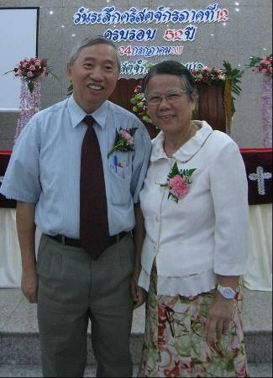

本  主  日  10/23 | 主 日 各 項 聖 工 輪 值
本  主  日  10/23 | 聖工項目 | 第一堂(台語) |  | 第二堂(華語)
本  主  日  10/23 | 招待與司獻 | 許信裕、陳秀英、陳惠周  王淑姿、潘璦琬、吳琇玫 |  | 何堅仁、徐仁全、謝佳吟  詹紫雲、林芷伊、呂英豪
本  主  日  10/23 | 新朋友關懷 | 孫雪卿、卓璇慧 |  | 游佳樺
本  主  日  10/23 | 場地預備組 | 青年團契2-王沐恩、張仲偉、康主霖、賴文儀、王安雅
本  主  日  10/23 | 場地恢復組 | 青年團契
本  主  日  10/23 | 音控、投影 | 楊伯威、張沅晟 |  | 蕭聖瑜
本  主  日  10/23 | 影音設備 | 楊仁傑、劉睿哲
本  主  日  10/23 | 禱告服侍 | 許信裕 |  | 何堅仁
本  主  日  10/23 | 攝影 | 吳炯德、張志仁 |  | 投影片製作：蕭聖瑜
本  主  日  10/23 | 週報印製 | 呂英豪、卓邑垣
下  主  日  10/30 | 聖工項目 | 聯合禮拜
下  主  日  10/30 | 講道 | 蔡茂堂牧師
下  主  日  10/30 | 司會 | 高正吉
下  主  日  10/30 | 司琴 | 陳美晴
下  主  日  10/30 | 領詩 | 簡文隆
下  主  日  10/30 | 序樂 | 幕聲女聲合唱團
下  主  日  10/30 | 獻詩 | 幕聲女聲合唱團
下  主  日  10/30 | 招待與司獻 | 何堅信、 | 黃光慈、徐仁全、謝佳吟、林足芳  許信介、陳怡如、陳民樺、方郁雯
下  主  日  10/30 | 新朋友關懷 | 林世光、王景仁
下  主  日  10/30 | 場地預備組 | 利未小組2-江豐盛、周寶秀、盧永濱、賴佳琳
下  主  日  10/30 | 場地恢復組 | 何堅仁一家
下  主  日  10/30 | 音控、投影 | 吳雅真、繆昀
下  主  日  10/30 | 禱告服侍 | 高正吉
下  主  日  10/30 | 攝影 | 呂恩賜 |  | 週報印製： 林俊宏
禮拜地點：中華福音神學院（台北市汀州路三段101號)
第一堂台語禮拜：主日下午兩點 第二堂華語禮拜：主日下午三點半
主任牧師：蔡茂堂 電話 2394-7665 E-mail:tsai@hoping.org.tw
宣道牧師：李晶晶 電話 0911-637-297 E-mail:chinglee714@gmail.com
青年牧師：曾昭瑞 電話0920-621-210 E-mail:chaojui.t@gmail.com
關懷牧師：何淑珍 電話0933-632-239 E-mail:jane1910@gmail.com
教會電話：2351-0087(主日將會轉接到教會手機) 傳真：2351-0118
地 址：10649台北市大安區和平東路一段183巷11弄1號1F
網 址：www.hoping.org.tw E-mail：admin@hoping.org.tw

臺北和平基督長老教會
成為萬民的祝福
福音週報
2011年10月23日
NO.1448

宣道系列(四)另一條路--泰國．肯亞短宣分享
主講：李晶晶牧師

【本週講道大綱】
一.前言
佛羅斯特「未來之路」
The Road Not Taken
二.曠野之路：福音使者腓利

(徒6:2-5)
1.活在上帝大使命異象中
(徒1:8、8:18)
2.順服向「南」走、向「難」走
(徒8：26-30）
3.把握機會分享福音
（徒8：31-40）
三.泰國之路：泰國短宣
1.Mission of Joy翁瑞亨宣道師夫婦
2.計畫變化中學：吃說走做的侍奉
3.團隊侍奉之美：老中青三代同堂

講道內容
宣道系列(四)
另一條路
泰國．肯亞短宣分享
時間：二０一一年十月九日
經文：使徒行傳八章：26-40節
主講：李晶晶牧師

一.前言：佛羅斯特「未來之路」
The Road Not Taken
羅伯斯特（Robert Forest）是美國二十世紀非常有名的田園詩人，在台灣，為人所知

四.非洲之路：肯亞短宣
1.小黑豆之母Melody
2.鐵皮屋的春天：愛、教育與義診
3.泥濘路的香氣：信、體驗與奉獻
五.結語：恩典之路

(詩65：11、羅15:29）
【默想】
1.腓利從管理飯食到成為福音使者，你認為什麼使他轉變？
2.對於教會每年暑假差派福音隊出外侍奉，你有何想法？
3.若宣道是條恩典之路，你是否願意參與？為什麼？
【金句】
「我也曉得去的時候，必帶著基督豐盛的恩典而去。」
羅馬書十五：29

著名詩篇為「The Road Not Taken」，這首詩名曾被翻譯為：未走之路、未曾走過的路或是無人走過的路，其內容如下：
Two roads diverged in a yellow wood,
在金黃色樹林裡有兩條岔路，
And sorry I could not travel both,
可惜我不能同時涉足兩條路；
And be one traveller, long I stood,
我形影孤單站在那分岔處，
And look down one as far as I could,
我的視線望著其中一條路的盡頭；
To where it bent in the undergrowth,
直到它轉彎，消失在樹林深處。
Then took the other, as just as fair,
然後我踏上了另一條路，
And having perhaps the better claim,
這條路也許更值得我嚮往，
Because it was grassy and wanted wear;
因為它荒草叢生，人跡罕至；
Though as for the passing there,
不過說到其冷清與荒涼，
Had worn them really about the same,
兩條路幾乎一模一樣。
And both that morning equally lay,
那天早晨兩條路都鋪滿落葉，
In leaves no step had trodden black,
落葉上都沒有被踩踏的痕跡。
Oh, I kept the first for another day!
喔，我把第一條路留待下一次！
Yet knowing how way leads on to way,
然而，我知道一條路會導引進入另一條路，
I doubt if I should ever come back.
我不知道未來能否再回到那裏。
I shall be telling this with a sigh,
但我將會敘說這段經歷，
Somewhere ages and ages hence:
在多年、多年的某個時刻：
Two roads diverged in a wood, and I－
曾有兩條小路在我眼前，而我－
I took the one less travelled by,
我選了一條人跡稀少的路行走，
And that as made all the difference.
也展開了不同的人生。
羅伯斯擅長用田園景色來抒發他的情感，在「The Road not Taken」這首詩中，他表明了這一生選擇成為一位詩人的心志，他看見在自己選擇這樣的一條路之後，就會有下一條路繼續帶領他。路是一條接著一條，選擇也是一個接著一個，然而，不同的選擇會有不同的視野，也使人進入不同的人生，這是Robert Forst的生命分享。
在今天的經文當中，腓利在他的人生道路上，同樣地選擇了不同的路，體驗不同的人生，經驗到上帝為他開展出的不同生命。
二.曠野之路：福音使者腓利
1.活在上帝大使命異象中
在聖經裡面有兩個腓利，一位是使徒腓利，但今天要看的腓利，他不是使徒，他第一次的出現是在使徒行傳第六章：「十二使徒叫眾門徒來，對他們說：『我們撇下神的道去管理飯食，原是不合宜的。所以弟兄們，當從你們中間選出七個有好名聲、被聖靈充滿、智慧充足的人，我們就派他們管理這事。但我們要專心以祈禱、傳道為事。』大眾都喜悅這話，就揀選了司提反，乃是大有信心、聖靈充滿的人，又揀選腓利、伯羅哥羅、尼迦挪、提門、巴米拿，並進猶太教的安提阿人尼哥拉」（徒6:2-5），這七個人當中有一個就是今天所要了解的腓利。他是身為七位在耶路撒冷的教會中管理飯食的執事之一。當時，在耶穌基督復活升天，頒佈大使命給門徒過後，門徒仍舊在耶路撒冷活動，一段時間後，發現有一些雜事使他們不能專心，於是教會開始建立起管理與組織，而腓利就是被撿選的執事之一。從這段經文當中可以知道，他是一位有好名聲、被聖靈充滿、智慧充足的人。
2.順服向「南」走、向「難」走
第八章說：「有虔誠的人把司提反埋葬了，為他捶胸大哭。掃羅卻殘害教會，進各人的家，拉著男女下在監裏。那些分散的人往各處去傳道。腓利下撒馬利亞城去，宣講基督。眾人聽見了，又看見腓利所行的神蹟，就同心合意地聽從他的話」（徒8:2-6），腓利原本在耶路撒冷管飯食作執事，可是這時候發生一些事件，他面臨了不同的選擇，最後，他選擇往撒馬利亞城去，宣講基督，眾人看見他所行的神蹟，就同心合意的聽從他。因此，他出耶路撒冷往北走，不僅是一位執事，更成為一名宣道者。在他的傳道過程中，有很多人信服他，因為有許多神蹟奇事隨著他。換句話說，他在撒馬利亞城的服侍是很順利的，他所分享的福音是人人可經歷看見的。從一個管飯食的執事，他選擇了另外一條路，進入撒馬利亞城，成為一位傳道者，分享福音，經歷神蹟，使人聽從。
3.把握機會分享福音
一條路會導引另外一條路，在他推展福音工作很順利的時候，第八章說：「有主的一個使者對腓利說：『起來！向南走，往那從耶路撒冷下迦薩的路上去。』那路是曠野，腓利起身前去，不料，有一個衣索匹亞（就是古實，見以賽亞十八章一節）人，是個掌有大權的太監，在衣索匹亞女王甘大基的手下總管銀庫，他上耶路撒冷禮拜去了。」（徒8:26-27），在他面前又是另外一條路，這條路是到迦薩，一路上會是曠野，並且尚未明瞭前往的目的。曠野可說是人跡稀少，充滿石頭，在撒馬利亞城，有很多人聽他講福音，有很多神蹟奇事，上帝卻讓他從一個有很多福音果效的地方，往曠野去，並且未告知目的，然而，腓利選擇順服，所以他就起身，去了。
接著經文說：「腓利就起身去了，不料，有一個衣索匹亞（就是古實，見以賽亞十八章一節）人，是個有大權的太監，在衣索匹亞女王甘大基的手下總管銀庫，他上耶路撒冷禮拜去了。現在回來，在車上坐著，念先知以賽亞的書」（徒8:27-28），這個衣索匹亞不是現今的衣索匹亞，而是在埃及的南方，蘇丹的北方，他在那裡遇見了一位太監，這位太監到耶路撒冷做禮拜，於再返程途中遇見了他。「不料」二字似乎表達了驚訝，但在原文當中，這二字意為「看見」－在腓利順服，起身往南方曠野去後，上帝就讓他「看見」讓他走上這一條路的原因，上帝讓他看見一個機會。
從聖經上了解，腓利看見太監在讀經，腓利問他是否明白經文。其後，腓利就上了車，開始傳講福音，從以賽亞書一直談到耶穌。最後，他們在一處流水處，腓利替這位太監施洗。他順服，上帝就讓他看見，並且經歷奇事－透過他，讓一位太監得以受洗。聖靈對腓利說：「你去！貼近那車走。腓利就跑到太監那裡」（徒8:29），他一路聽著聖靈的聲音，也選擇順服聖靈。
我們可以看到腓利的人生很不一樣，從一個耶路撒冷管飯食的執事，到了撒馬利亞成為一個傳道者，進入了曠野，在前往迦薩的路上，他談道解經，替人施洗，向外邦人宣教，我們可以說他是一位宣教師。一層一層，一條一條，有他的人生逐漸地開展出一條不一樣的道路。
我們從腓利的身上有幾件事情可以來學習，第一就是，他活在上帝的大使命當中。上帝的大使命是：「但聖靈降臨在你們身上，你們就必得著能力，並要在耶路撒冷、猶太全地，和撒馬利亞，直到地極，作我的見證」（徒1:8），這是耶穌所頒佈的大使命，但是一直到使徒行傳第六章，門徒都停留在耶路撒冷，直到逼迫來的時候，他們才散去，腓利就是在這樣的大使命當中，從耶路撒冷去到了撒馬利亞，並且，上帝繼續帶領他，從撒馬利亞到迦薩的曠野去，當他替那位太監施洗完後，聖經告訴我們，他在亞鎖都（猶大境內），在各鄉各城中傳福音，直到凱撒利亞，「後來有人在亞鎖都遇見腓利；他走遍那地方，在各城宣傳福音，直到凱撒利亞」（徒8:40）。他所踏上的每一條路，似乎都未曾有人走過，他自己也未曾經歷過，可是在每一步、每一條路上，他順服上帝的聲音，與上帝同行，這是腓利的經驗，我們看見他在這個大使命的異象當中，全然活在上帝的話語、引導中。
第二，他是一個順服的人，他不僅順服起身往南走，同時也選擇了向困難與挑戰走，因為那路是曠野，曠野是荒蕪的，是沒有群眾的，不像在撒馬利亞有群眾，可以傳道，並在傳道後就有神蹟奇事發生。往南走，代表要離開原有的舒適圈，撒馬利亞有他熟悉的人，事工做得很順利，可是，下一個挑戰是前往曠野，不知道會遇到什麼事情，但是有聲音呼喚，他就順服前去，於是在路上，遇到太監，聖靈要他靠近那車，他就順服照作，因此經歷了上帝，他使用了腓利的生命向外邦人傳福音。我們也看見他把握這個機會，跳上了太監的車，一路上與之傳福音。
在腓利的人生與侍奉的道路上，在進入每一條未知的路，上帝引領他進入下一條，活在上帝的大使命中，當挑戰來的時候，他繼續順服跟隨上帝，並且把握上帝給他的機會，盼望藉由腓利的生命經歷，也對我們的生命有更深的幫助與體悟。
三.泰國之路：泰國短宣
1.Mission of Joy翁瑞亨宣道師夫婦
今天除了分享腓利，看見他在人生道路上如此做選擇，另外想跟大家分享暑假時的泰國與肯亞短宣之旅。
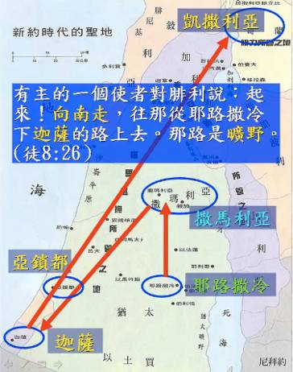
我沒有像腓利或是Robert，走一條無人走過的路，不管在泰國或是肯亞，這些路是已經有人走過。在我們人生上，有一些路是孤單的，是沒有人走過的，可是有的時候是已經有人走過了，並且，還有人願意帶你走，你願意跟隨嗎？我想我是幸運的那位，這些路是有前人走過的，並且他們願意領我前往。所以從去年到今年我有這樣的機會，可以去到肯亞及泰國短宣。

右上的照片攝於泰國，有沒有覺得哪裡不一樣？麥當勞叔叔也要入境隨俗來個「三碗豬腳」，這就是商業在地生活化，我想福音更是。
來到泰國宣教，我認識了一對宣道師夫妻－翁瑞亨宣道師與蔡淑壬師母，也是我們今年宣道年會所邀請的講員，他們會在二十號及二十三號來到教會。因著他們，我有機會去到泰國，並且幫我把行程排好，一路跟隨著他們，一起侍奉，在侍奉的當中，他們告訴我一件事，服侍或是宣道應該是「Mission of Joy」，也就是一件喜樂的事情，因為跟主同工，是一件喜樂的事情；與上帝的僕人在一起，這是一件喜樂的事情；因著我們做一點點，可是卻有人的生命會因此不一樣，這是一件喜樂的事情。在與他們共同服侍的短短幾天當中，我真的經歷到「Mission of Joy」。
2.計畫變化中學：吃說走做的侍奉
出發前已擬定要去四個地方：曼谷基督教醫院、達叻蒲教會、祂威越他那教會。一個是翁宣道師他們剛到泰國聚會的地方，一個是他們去年開拓的教會，並且也計畫往北及往西，到泰緬邊界的小桂河醫院，但是計畫趕不上變化，從一下飛機，師母就一路跟我說最新的行程，都是我在郵件上沒有看過，也沒聽過的，才發現，這趟旅途中是「在變化中學習」，每一天都有變化。每一天都在選擇不一樣的地方，然而，侍奉的內容很簡單，就是吃、說話、走路與做事。
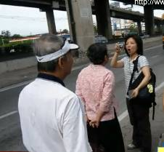
第二天早晨靈修結束後，我就問翁宣道師夫婦說：「今天要做什麼呢？」原以為我拿到今日行程，但是宣道師卻說：「走吧！」接著帶我到市場，他說：「吃飽再說吧！」這是我覺得很特別的事，因為不曾有人這樣告訴過我，他說：「我們要宣教，就要有辦法活得下來，才有辦法宣教，要有辦法適應當地水土，能夠吃那地的食物，能夠在那地生活下去，你才能夠在那地宣教，如果你沒有辦法吃，沒有辦法生存下來，那就什麼也沒有了」，所以，第一是「吃」，接納當地的食物，生活在那片土地上，生存下來後，才有下一步，不僅吃，第二件事情是「說」，右圖是我在問路，要問如何轉乘公車，到我所要服侍的地方，因為我很害怕，所以拿著相機說：「你再說一遍，我要錄下來。」因此，除了吃，你要會說當地的語言，而且要敢說，這是宣道很重要的事情。第三個是「走」，拼命地走，努力地走，其實泰國有很多的交通工具，有舒服的交通工具與便宜的計程車，可是，我跟著翁宣道師夫婦學到一件事：他們永遠都是坐沒有冷氣的汽車，並且，如果下一站僅有兩三站之遠，就以步行到達。宣道師說，唯有走，你才知道泰國人在想什麼，唯有走過巷口，走過人家的家門口，你才知道，什麼是泰國人的生活，因此，走，不僅僅是走路，更是進入在地人的生活，這是我學到的第三件事情，最後才是去「做」，這是我一路上跟這對夫婦所學習的。
3.團隊侍奉之美：老中青三代同堂
我在泰國醫院的服侍是在早崇拜的時候分享信息。結束的時候，他們的院長說：「謝謝你們來，在醫院規定每天上班前有半小時的禮拜，事實上員工大概都不是很喜歡來，但是當有外來的講員的時候，他們就會很有興趣」，上帝用這奇妙的方式，邀請人到祂面前聽話，這也是我們可以學習腓利的把握機會，分享上帝的福音。
當我到了達叻蒲教會，才發現有很多事情跟原本想的不一樣，不過我有一個很好的翻譯─徐心美牧師，她是這個教會的主任牧師，她細心地帶領我，跟我解釋所有的事情，然後教我說一些簡單的泰語，與他們的百姓接觸，並且讓我主領了一些聚會，跟他們的人在一起，也很幸運地碰到一支從嘉義雙福教會來的福音隊。雙福教會是翁宣道師的母會，並且也支持他到泰國宣教，透過翁宣道師，許多台灣的教會進入泰國，派遣不少短宣隊，我有這個機會與他們在一起，覺得是一個很特別的學習，上帝把合一的靈放在我們當中，想著同一件事情─怎麼向泰國人傳福音。
我們有雙語營，與孩子們活動，也到醫院獻詩，還到馬西隆大學傳福音。在帶領雙語營的時候，一開始以為所謂的雙語是泰語與中文，沒想到原來是中文與英文，所以原有教材要全部改換，並且人數與原本被告知的也不一樣，所以又是一次重新調整，本來以為要教的對象是小朋友，結果來了一群阿公阿媽，這是一段很有趣的經驗。
接著到馬西隆大學傳福音，而我覺得做牧者後，比較多的時間是在牧會，已經很少進入大學，拿著四律，問：「我可以跟你分享福音嗎？」我站在那裡，看著這些年輕的夥伴們去傳福音，我有些躊躇，因為我必須用英文跟泰國大學生傳福音，你可以想像那個畫面嗎？我英文不是很好，他們英聽能力算普通，所以彼此溝通不容易，可是很有趣的是，每次的邀請都沒有被拒絕，後來我們回去以後，翁牧師才告訴我們：「因為你是外國人，所以他們願意聽」，這是很有趣的現象，泰國人不聽泰國人傳福音，可是他們願意聽別人用破破的英文跟他們傳福音。另外，泰國人想要學英文，學華語，這成為了一個傳福音的機會，所以我問翁宣道師：「為什麼要有短宣隊，泰國已經有這麼多教會在建立了」，他說：「語言是上帝給泰國人的機會，透過華語與英文，成為福音的接觸點」，年輕學子想要學習中文的時候，這是一個非常棒的傳福音機會。
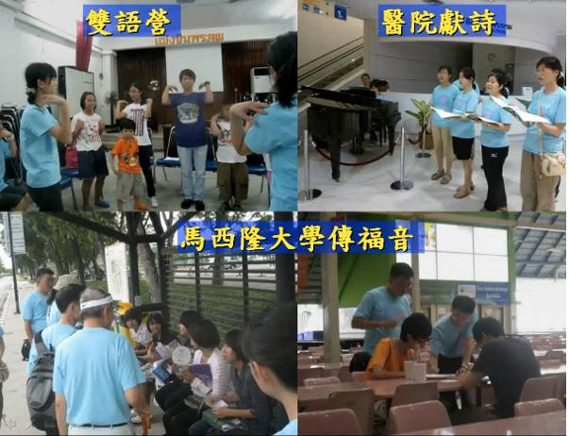
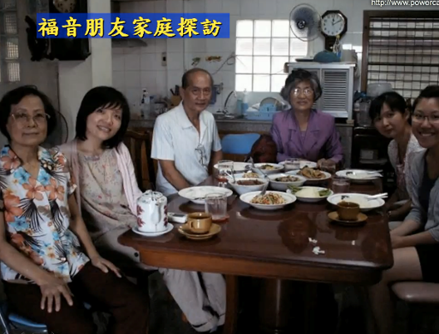
左圖是在達叻蒲教會時，我們到福音朋友的家中做家庭探訪。圖中的母親是在答叻蒲教會聚會，但她的先生沒有去過教會，牧師每隔一個月就會問；「好不好，我到你家去坐坐？」卻常常得到拒絕，結果那天一早，他打電話說：「我有一個外國的朋友從台灣來，我帶她來拜訪你好嗎？」他一口就答應。我們一早拜訪，與他聊天聊到中飯時間，當我們要走的時候，他還問：「你下次什麼時候再來呀？」我就說；「你洗禮的時候，我們就來。」這是上帝用很特別的方式，要得著他所愛的人。
我們也去到了祂威越他那教會，這是答叻蒲教會所開拓的教會，我們下榻的地方就是這個教會的宿舍，每一天我們有同工的靈修，我也需要主理他們大大小小的聚會，也到馬西隆大學去傳福音。我在帶小組聚會的時候，發現不管我們帶什麼樣的活動，他們的眼睛都睜得很大，因為他們從來都沒有經歷過，連破冰遊戲，他們都覺得很新奇，上帝用跨文化的方式，讓人到祂這裡來，因為當他們聽到有外國人要來主理小組聚會，就有很多人到我們當中與我們做分享。
在馬西隆大學，大一新生的女孩及男孩們藉著打領結與打領帶，讓其他人可以幫助他們熟悉校園，這是該校很貼心的地方。我們很幸運地有機會跟這些大一新生傳福音。主日時，在教會內傳講福音，徐牧師繼續幫我翻譯，在這個教會讓我很感動的地方是，我可以接觸很多大學生，其中一位年輕人Boom在國、高中時期接觸一位韓國宣教師，雖然他聽過福音，但沒有去過教會，等到他進入馬西隆大學後，他在公車上遠遠就看到答叻蒲教會的十架與招牌，他下了車就去找那個教會，在那教會聚會了一段時間，達叻蒲教會開拓了祂威那他教會，就在馬西隆大學的旁邊，所以教會的人就跟他說，教會需要一個管會堂的，住在教會裡面，你願不願意？於是Boom就答應，並且住進了教會，不僅如此，他還開始列名單，迫切地為名單上的人禱告。
Boom所就讀的音樂系中，很多人因著他而進到教會，不僅如此，上帝給他們一個創意的想法：迷你音樂會，我在那邊參加了一、兩場，聽眾都不是基督徒，可是這群年輕人使用他們的專業，把人吸引到上帝的面前來。此音樂會都在主日禮拜之後舉行，漸漸地，人們不僅參加音樂會，也參加了禮拜，不僅學生來，家長也開始好奇，於是學生的家長也開始進入教會。這一年開始，有一些音樂系的學生開始接受洗禮，也有家長開始介紹朋友的孩子來到教會，上帝很奇妙，透過一個孩子─Boom，成為一位福音使者，把學弟、學長們一個一個地帶到教會來。
不只是大學生，也有年輕的夫婦，很多人說，年輕夫婦結了婚就開始遠離教會，生了小孩，就離得更遠，但我在泰國看到的不是這樣，他們覺得認識上帝，是多麼寶貝，多麼珍惜的一件事情。有一對年輕夫婦在我們短宣隊抵達之前做了一件事，他們自掏腰包，設計團服，製作包包，送給我們每一個人，然後他們說了一句話：「我們不會(不知如何)向泰國人傳福音，我們不會的，請你們來做，但是我們會做的，我們做給你」，因為傳福音這件事他們還很生疏，所以他們說「請你們來做」。整個配搭過程，讓我真的覺得是「弟兄姊妹和睦同居，何等的善，何等的美」，這是上帝很奇妙的安排。
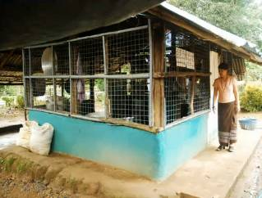
我們去到小桂河醫院時，同樣地也是在變化中學習。我一直想要去泰北，但上帝似乎沒有開這條路，所以我們就往泰西走，到了泰西，原本要拜訪小桂河醫院的院長，因為他有很多神蹟奇事以及生命委身的奇妙見證，可是上帝也沒有開這條路。上帝開了另外一條路，我們參觀了醫院，遇到了一對夫妻，這一對夫妻就帶我們去看另外的事工：在泰緬邊界有很多非法入境的人們被驅逐出境，這些人沒有地方去，有些人落魄潦倒，有些人患了精神疾病；有一個泰國女孩，她服侍了這群有精神疾病的外國人，他們跟醫院合作，在醫院的旁邊蓋了一個收容所，教導他們一些手工藝技能，賣手工藝，跟他們傳福音，並且照顧他們的生活。房屋都用鐵網圍住，不是怕搶，而是這些人有精神疾病，怕他們出來會有狀況發生，所以，嚴重的病患就住在這屋子當中。沒有人做過的事，沒有人走過的路，這女孩，她做了這件事，在我們與她分享的過程當中，她說：「我感覺上帝要我做這樣的事，我就做了，上帝就把路打開了，也把這些需要的人帶進來了，我就如此地侍奉他們」。
另外有一個基督教小學，就在醫院旁邊，校長對於逐漸興盛的學校景況，感動地說：「這不是我，而是耶穌基督在我們裡面」，他帶著教職員來歡迎我們，校長跟我們說：「明年帶你們的年輕人來，教我們華文，教我們英文」，我們去的時候，正巧遇到新加坡大學的年輕人來到那裡，住在那裡兩週，教當地孩子英文與華文，透過這樣的方式向孩子們傳福音，家長不會有意見，這成為傳福音的機會。
之後到泰緬邊界認識了梅花傳道。她是雲南人，講華文，但在二十五年前，上帝呼召她去到了緬甸，她在那地服侍了二十五年，五年前，上帝又感動了她，她來到了泰緬邊界，因為在泰國有人供應她土地，她把緬甸貧窮的人接到泰國來，供他們讀書，讓他們進入基督教的小學。我們去拜訪的那天，有兩位孩子感冒沒有上學，他們就唱歌表演給我們聽，他們是緬甸人，非常貧窮，於是傳道就把他們接到泰國來，教他們華文，並且認識福音。我們所站立的這個牌子，前面是泰國，後面就是緬甸，所以他們沒有什麼隔閘，很快就可以進入另一個國家。
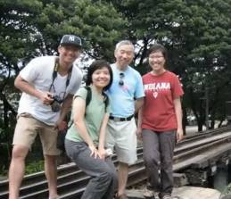
上帝給你的，是超乎你所求所所想的，縱使有變化，卻也是完美的變化；在這趟旅途中，也讓我有機會拜訪泰國基督教總會，有機會去泰語語言中心學習，以及泰國台灣基督長老教會─林仁山牧師，他在泰國專門服侍台商，因此我也有機會與這些台商們分享，發現他們離開台灣，到泰國之後，才開始有機會聽到福音；我也在那碰到劉智欽牧師帶領台灣神學生在那地做跨文化宣教訓練。由於我沒有去到泰北，所以就空出了三天，讓我有機會拜訪語言中心，並且學習了泰語，其中有一對六十二歲的德國夫妻，為了之後要在泰國服侍，他們也在學習泰語，我覺得很感動。之後也與一位台灣早期到泰國做阿卡族事工的王貞乃宣教師分享。我覺得很美的一件事是，右圖中兩位年輕人，今年大學畢業，一個要進入職場，另一個要進入醫院，他們在畢業的時候選擇了一件事情，不是馬上進入職場與研究所，而是看看這段時間，上帝要怎麼帶領自己，於是他們就紛紛來到了泰國，在那邊相遇，老中青三代一起服侍，不論是福音或是人生，都需要傳承，往上你有長輩可以跟隨學習，往下你有屬靈夥伴可以一起崇拜，可以教導，這是上帝給我們一個很美的經驗，盼望在我們教會中也有這樣的老中青三代，可以一起服侍，走這樣的一條路。
Mission of Joy，這是我在這段服侍過程中所看到的，在宣道師的講道神情中，你可以清楚地感受到這樣的喜樂。翁師母告訴我們，他們剛開始學習泰語的時候非常艱辛，因為翁宣道師一回到家裡就說泰語，不說華文，因著這樣的苦練，他們把泰文給學起來了。
四.非洲之路：肯亞短宣
1.小黑豆之母Melody
到肯亞短宣為期兩週，這條路也並非無人走過，我有機會踏上這個旅途，是因為走過這條路的人願意帶領著我走，她就是小黑豆的媽媽─Melody師母（錢韻中宣道師）。1991年，她在禱告中領受了一個異象，上帝要她去非洲，她不知道要去哪裡，她選這條路，沒有人同意她，她的教會也沒有支持她，但是她在禱告中非常清楚，上帝要她去非洲，她買了機票先去南非，到了那裡，她就繼續在那裡禱告，上帝叫她往北走，所以她就去到了東非。
1992年，她到了東非肯亞，跟著當地教會一起服侍，隔年她與當地一位黑人牧師結婚。1993至1994年，教會把他們派去蘇丹，在一個大教會中做副牧，可是當他們禱告的時候，又聽到上帝對他們說：「去貧民區」，所以夫妻倆在1994年進入奈洛比第二大貧民區Mukuru，今年已經從以往三十萬人成長到四十萬人，特別是因為今年還有饑荒，很多的難民，從索馬利亞跑到這個地方來。Mukuru就是上個月我們在新聞上看到的油管爆炸的地區，爆炸區在Sina，而我們支持關心的地方就在Sina旁邊（Comido），然而，有很多Comido的孩子的家庭住在Sina這個地方，在油管爆炸的那一天，有一個Sina的媽媽帶著兩個孩子到Comido來上課，可是他們下了課以後，竟因爆炸而成為無家可歸之人。上週我收到Melody寄給我的信件，他們發現有好多的學生沒有來上課，後來才知道，原來那些孩子在油管爆炸事件當中去世了。Melody師母告訴我說，Sina這個地方，地底下都是非法的油管，可是政府不管，直到現在都還有零星火點在燃燒，我們真的要為他們來禱告。
Melody與先生到了這個地方，看到當地孩子如同聖經所描述「四處遊走，如同沒有牧者的羊群一樣」，她就把孩子們都叫來，開始教他們，才發現他們大字不識一個，不會講英文，只會講母語，於是他們決定改變他們的生活，因為只有教育能讓這些人脫離貧窮，所以，Melody師母開始辦學校，起初要辦的時候都沒有人要來，因為家長要把孩子帶去打零工，才有辦法養家活口，於是Melody師母就去募款，然後跟家長說：「你把你的孩子送來讀書，我給他一餐飯吃」，因為對於貧民區而言，兩、三週能夠吃到一頓飯，那已經是很好的一件事情，所以就漸漸地有家長把孩子送來，直到現在，他們有四百個孩子，她成為一位服侍兒童的屬靈的母親；五年前，她也領養了兩位黑人小孩，做他們的孩子。
2.鐵皮屋的春天：愛、教育與義診
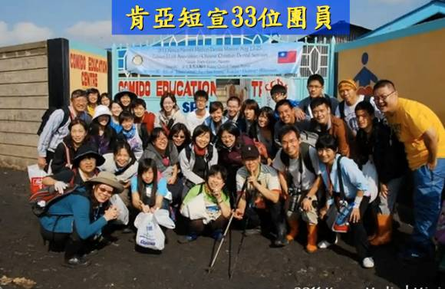
這是我們今年去的短宣隊，共有三十三位團員，團員內有六位不是基督徒，上帝也使用這種方式，讓這六位非基督徒與其他基督徒生活在一起，從中他們開始發現：「你們真的不一樣」，有很多人開始願意接觸這段信仰。有時候我們會想，這樣的團體一定只能基督徒才能參加嗎？我覺得當我們與這些非基督徒一起接觸，一起服侍的時候，他們發現我們的不一樣，是因為有上帝在當中。
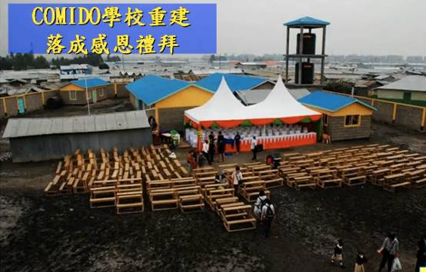
我們進行醫療義診，帶領兒童福音營，舉行電腦課程，企圖透過教育幫助他們脫離貧困，今年我們特別參加Comido學校重建落成感恩禮拜，這是我們教會所參加的一項事工。上圖所看到的水塔，是當初有一位日裔的美國醫生來此行醫，發現不是要教他們刷牙，而是讓他們有水可以使用，所以他回到美國後就開始募款，然後找探測隊去找水源，開始挖鑿，建水塔；而我們教會認領的是圖書館的興建工程；廁所與圍牆則是台北靈糧堂所認領的，在同一個地方有三間不同的教會一起參與在這個福音事工當中，我覺得這是很美的，是上帝給我們的一個合一的機會，可以一起參與在同樣的福音事工。
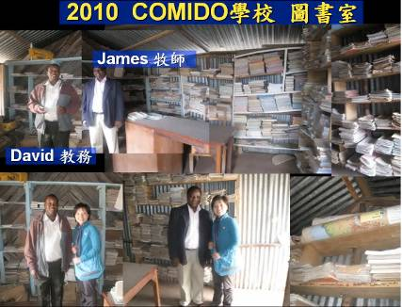
一年前，學校的樣子是鐵皮屋與正在興建的水塔，一年後，感恩落成禮拜，我們問：「為什麼這個鐵皮屋沒有拆除改建？」牧師說；「我們刻意把這個鐵皮屋留下來，讓日後的孩子們問這件屋子的由來，屆時我們就可以說，起初我們在鐵皮屋上課，但因著上帝的恩典，有台灣與美國的教會幫助我們，使我們可以有石頭屋的學校」，我覺得數算上帝的恩典是很美的一件事。
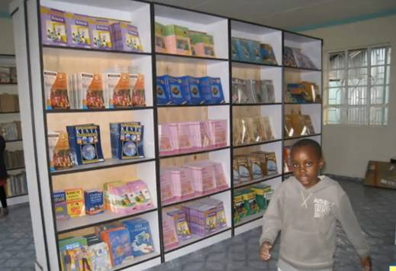
這是他們的大門口，我們稱為鐵皮屋的春天，透過耶穌基督的愛，透過教育，透過義診，祝福當地的人。我們義診到最後一天，來了一位母親，抱著一位孩子，他的腳燙傷了很多天，她不知道此處有義診，一直到最後一天，她才知道，才前來求診，當他來的時候，人們為孩子清理傷口，並且要這位母親明後天繼續來複診，鼓勵她讓孩子腳傷好後，讓他進入小學念書，透過上帝的愛、教育與義診，使那地的人得著祝福。
這是一年前的圖書館的樣子，與其說是圖書館，不如說是儲藏室，桌上一層灰，沒有孩子到這裡看書，由於他們是貧民區，所以政府沒有供給教科書，因此，三個孩子必須共看一本教科書，我們的教會看到這個需要，有幾位弟兄姊妹奉獻，認領了圖書館，現在，這是這個圖書館的樣子，他們說，這是肯亞的誠品，現在，連彩色的教科書都有了，我們本來打算替他們買繪本，但是他們說，先不要買繪本，先買教科書，讓每一個孩子，都有自己的教科書，有自己的習作可以寫，這是今年我們帶回來的需要：讓每一個孩子，在Comido有自己的教科書，這對我們來講，好像不是那麼難，可是對他們來說，渴望有自己的書，可以帶回去讀，帶回去寫，帶回去唸，卻是那麼長久的期待。我們教會有一個宣道基金委員會，我們在這個月底會開會，討論這件事情。今年到當地原本是要與他們討論如何管理圖書館，發現原來沒有人懂得什麼叫做圖書館管理，所以我們也計畫送他們的一位老師去受訓，將來他們就可以知道如何管理圖書館，並且懂得如何建立一個讓孩子喜歡閱讀的環境與制度，這將是這三四十萬人的貧民區中唯一的圖書館，我們要為他們禱告，這是遠在台灣的我們，為他們所做的小小事情，讓我們一起繼續關心這個地方。
3.泥濘路的香氣：信、體驗與奉獻
今年去比較不一樣的是，我們要走泥濘的路，上帝真是垂聽禱告，因為出發前聽說當地旱災與饑荒相當嚴重，所以我們拼命禱告祈雨，結果一去就下大雨，造成道路泥濘，因為泥濘，車子開不進去，每個人要扛至少十公斤的物資，走三十分鐘到Comido學校去，我們覺得泥濘骯髒的路，卻是他們的日常生活，我們稱那條路為「恩典之路」。
因為那個地方很髒亂，是臭氣燻天的地方，所以大家都是皺著眉頭在走，每踏一步，就要花一些力氣從泥濘中拔起，肩上又扛著物資，可是當我們走到第三天的時候，我突然覺得，我們要為他們禱告，我們覺得難走，可是這是他們真實的生活，去年我們走好走的路，可是我們不知道什麼是他們實際的生活，他們實際的生活就是晴天，是乾旱之地，雨天，就必須行在泥濘當中，上帝給了我們一個恩典，讓我們走他們走過的路，因此，到了第三天，我們體認到，有沒有這樣的可能，請政府來幫他們鋪路，這是他們在這邊生存了幾十年，政府沒有做的，我們持續禱告一整個禮拜，到了慶祝落成的那一天，有教育部的官員來，官員開著大轎車來，轎車陷在泥濘當中，於是我們派出壯丁幫忙他們扛進來，扛不了的地方就請他們自己走，於是他們在致詞的時候，也體認到這條路的確難走，可是這卻是貧民區人民每天要走的路，官員也希望政府能替這裡的人鋪路，感謝主，我們禱告，祂就垂聽，希望我們明年去的時候，政府真的替他們鋪了路。
五.結語：恩典之路
對我們來說，這是一條恩典之路。感恩上帝讓我們去年走乾地，今年我們同樣感恩，因為上帝讓我們可以真實的體會這就是他們的生活，有沒有什麼我們可以為他們禱告？有沒有什麼是我們可以參與的？雖然這樣，他們的笑容卻依然燦爛，因為上帝的恩典夠他們用，耶穌Anawaoanda，就是他們的母語「耶穌愛你」。我們教會去年義賣一本一百元的桌曆，匯集這些錢，幫助一些順利考上中學的孩子，能夠到住宿學校念書，小小的桌曆，讓他們能夠順利進入中學唸書，他們深深地感謝大家的幫忙。
十月二十號至二十三號是我們的宣道年會，每年暑假我們都有短宣隊，這些都不是未曾走過的路，在和平將會六十多年的歷史當中，已經有很多的前輩們每一年出福音隊，我們也有機會跨海到國外宣教，這些都不是沒有走過的路，都是有人走過了，並且願意帶領我們走，我們是不是願意跟隨這個腳步？
宣道年會給我們一個機會，讓我們一起來學習，不是只有我們教會有這樣的年會，在很多教會都有這樣的會議。盼望我們弟兄姊妹我們一起來學習如何參與在這條宣道的侍奉上，當我們說我們教會是一個成為萬民祝福的教會的時候，我們需要跨出那一個腳步，一起來學習。
禱告
天父，我們要在我們的信心裡面這樣對你說，凡我們走過的路都是恩典之路，或高山或低谷，或歡笑或淚水，主，這都是恩典之路，是平坦的路，是泥濘的路，主，這都是恩典之路。主，在我們面前有兩條路，有好多路，求你帶領我們每一個人，在我們的處遇裡面聽見你的聲音，走你引導我們的路，好讓我們進入你所預備的人生道路，引導我們教會，成為萬民祝福之路。願耶穌基督的恩典，上帝的祝福，常與我們眾人同在，從今時直到永遠，阿們。

見證 陳婉茹姐妹
大家平安，我是已經大學畢業一年還賴在青契的婉茹（笑）我想和大家分享大學畢業一年中上帝如何帶領我走人生的道路。
看見軟弱
去年六月，我從師大地理系畢業，如同許多師大生，畢業後我也在一所國中實習，學習成為一位老師。在這一條所有要成為老師的人所必經的路，許多人都認為實習老師就是菜鳥老師，是也沒錯，但是，在變成老鳥之前總要先經歷菜鳥般的生活。
我很感謝上帝，使我在這一年當中經歷許多困難，承接很多眼淚，看見自己太多的軟弱和不足，也懷疑大學四年究竟學了什麼，這一年很不好過，面對太多自己的軟弱很讓人挫折，有時真想放棄這一條路，躲在自己的comfort zone裡，但是又不甘自己是一顆草莓！我不是一個很樂觀的人，也對自己很沒信心，但上帝很奇妙，祂透過這些困難讓我看見，我真的就是一個這麼軟弱的人，單靠自己的力量簡直是單薄到無法達成什麼，可是因著這份信仰，我與其他人不同的地方是，我可以時時倚靠上帝，因祂賞賜我們夠用的！
詩篇73:26說：「我的身心會衰敗，但上帝是我的力量，永遠是我所需要的一切。」這一節經文，成為我在低潮時的幫助，使我在經歷每一個挑戰時，除了看見自己有多麼軟弱和不足之外，更多的是，我在這當中經歷上帝的恩典和平安帶領，一次又一次的，讓上帝來打破老我，重新在祂的話語中得著力量、剛強壯膽，在這條道路上繼續努力。我想，深深看見自己的不足，才能深知上帝的奇妙可畏，才能俯伏在祂面前單單倚靠祂，才能放掉要自己為大的念頭。
蟄伏、跨越
半年的實習結束後，是另一個半年的蟄伏，閉關唸了很多教育科目的書，除了考教檢外，更多的是透過教育心理學、教育哲學和青少年發展與輔導等等教育相關的書中，檢視自己的人格。
這一段時間，又是一個和老我爭戰的過程，因為有非常大片獨處的時間，就會看見自己很多缺陷，真的很討厭！但因為這階段的目標就是閉關唸書考教師證，情緒不處理好就像肚子消化不良，很難專心讀書，只好學習好好和自己相處、面對自己這些情緒，很奇妙的是，現在回頭看來，這個自己和老我爭戰的半年，是上帝的恩典，讓我學習到一個寶貴的功課：也許哪一天這個過程可以成為和別人說的故事，可以用自己小小的經驗和別人分享，因為這個過程，不是只有痛苦和折磨，而是有朋友真心的關心陪伴，有珍貴的眼淚汲取，有上帝看不見的雙手帶領，也希望透過這些分享，可以在未來成為別人的踏腳石，可以讓也正在走這段路的弟弟妹妹們知道－我走過，我可以了解，我可以陪伴。
此外，在這半年中，我整理出我想成為一個什麼樣的老師，我希望我可以是一個能成為學生的祝福的老師，能用自己的生命去影響一個個年輕的生命，能陪伴他們走過人生一小段路。
全新開始
從去年到今年，我經歷許多大學中所未曾經歷過的挑戰，有大大的失敗，也有小小的成功，雖然沒考上正式老師，但是很幸運的考上代理，感謝上帝仍然將我擺放在台北，能有一個舞台讓我好好實現我所學的，為此我深深感謝上帝！
雖然前方道路依然是困難重重，開學至今每天都有不同的狀況，每天進到導師班級都像是打開健達出奇蛋般的驚喜…但是能奉獻自己所學的、能為主所用，是一件好值得向上帝感謝的事！我相信，上帝的恩典夠用，祂會與我同行這條道路～即便困難重重。
最後，想和大家分享一句話：「恩典並不依賴苦難而存在，但是苦難存在的地方，你會在許多面向與色彩中發現恩典。」我不求人生一切順利，但求在面對困難時，能有從上帝而來的平安，能時時倚靠上帝，能將所有的重擔交託給祂，如同蔡牧師一篇講道所說：不論成敗，禱告仰賴。

全新樂活讀經計劃
2011年10月24日2011年10月28日
日期 | 經 文 | 默 想 題 目
10/24  （一） | 馬可福音  第五章 | 耶穌趕鬼入豬群、醫治血漏女、使捱魯女兒復活，這三個事件，有何啟示與教導？你有何看法與學習？
10/25  （二） | 馬可福音  第六章 | 耶穌被家鄉人厭棄、行五餅二魚神蹟、在水面上行走，這三個事件，看出人對耶穌有何錯誤的認識？對你有何提醒？
10/26  （三） | 馬可福音  第七章 | 18-23節，耶穌對門徒解釋比喻的意思是什麼？你有何看法與學習？你個人的反省是什麼？
10/27  （四） | 馬可福音  第八章 | 34-38節，耶穌激勵門徒背起十架來跟從主，你認為這個「十架」指的是什麼？之於你個人又是什麼？
10/28  （五） | 馬可福音  第九章 | 34-50節，耶穌對於門徒爭論大小的問題如何處理？耶穌對於「和睦」的教導是什麼？你有何看法與學習？

